Неофициальный перевод
Оборотная сторона словенского разрешения на перевозку грузов.
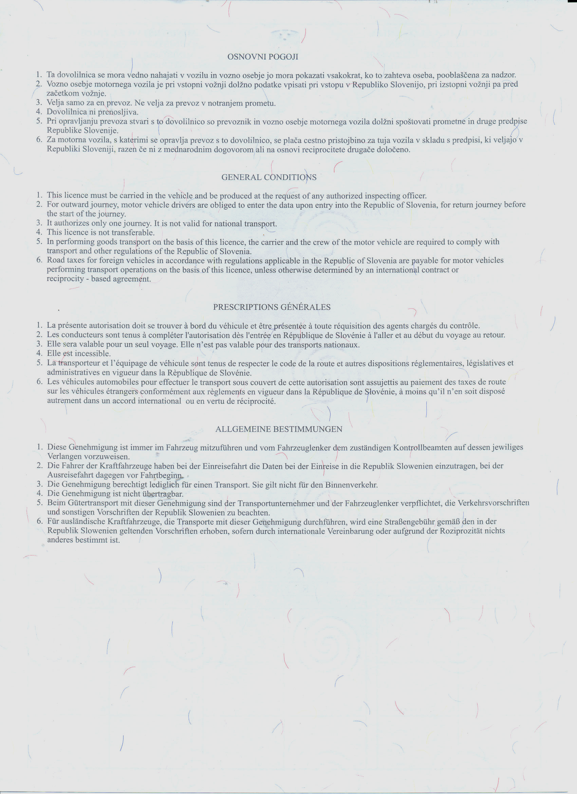
ОБЩИЕ УСЛОВИЯ
1. Это разрешение должно быть всегда в автомобиле и должно предъявляться водителем правомочным контролирующим служащим по их первому требованию.
2. Водители автомобилей при въезде в Республику Словения должны внести данные, а при выезде до начала перевозки
3. Разрешение дает право на одну перевозку. Оно не действительно для внутреннего сообщения.
4. Разрешение не подлежит передаче.
5. При перевозках грузов с этим разрешением транспортный предприниматель и водитель обязаны соблюдать транспортные и прочие предписания Республики Словения.
6. С иностранных автомобилей, которые осуществляют перевозку с этим разрешением, взимается дорожный сбор согласно действующим в Республике Словения предписаниям, если международными соглашениями или на основе взаимности не установлено иное .

